Мини – музей «Край ты мой родимый» для детей 5- 7 лет.

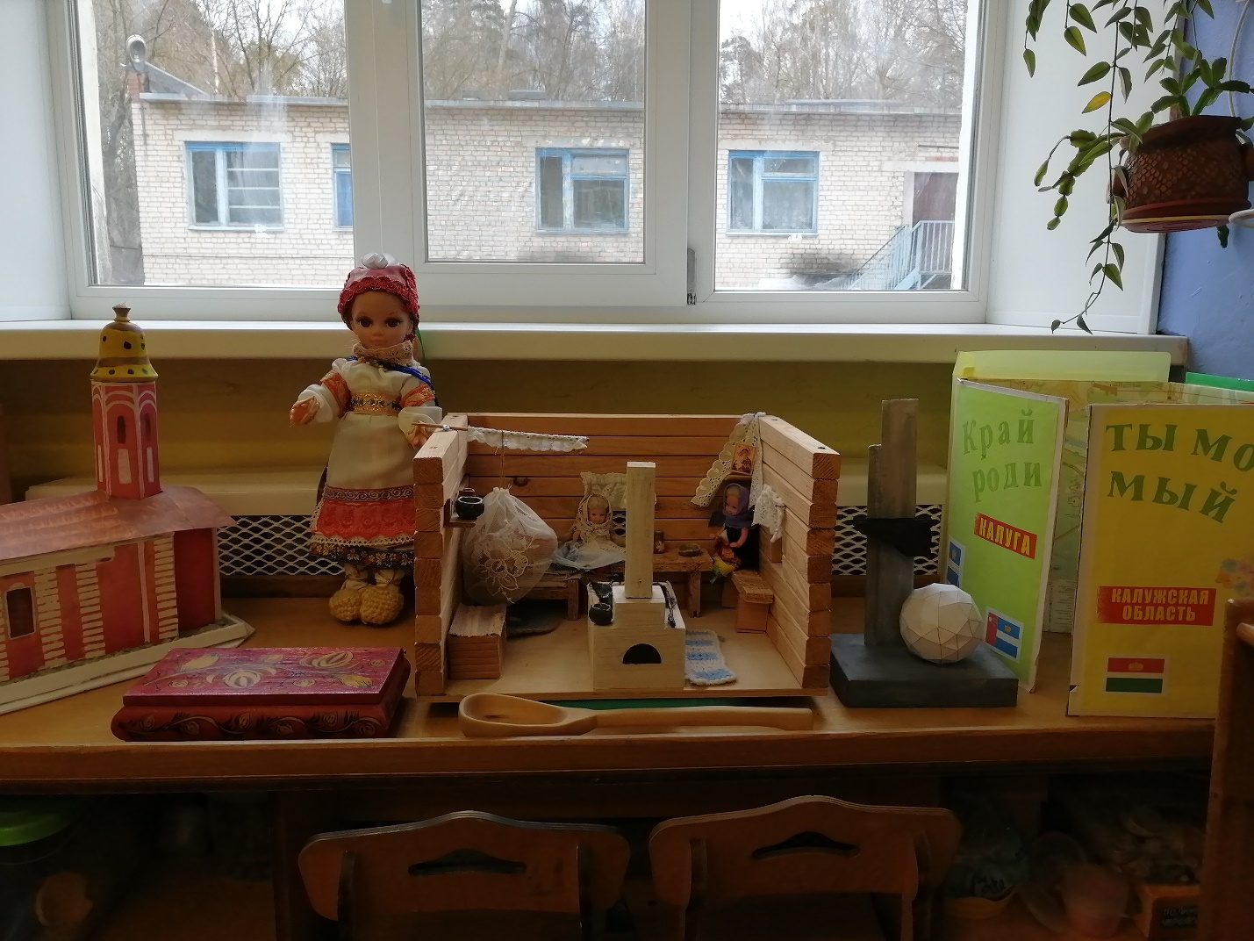

Цель создания музея: воспитывать у детей любовь к большой, многонациональной Родине - России.

Задачи:
1. Познакомить детей с историей Калужского края, культурой, традициями, историей костюма Калужской губернии, с государственной символикой Калужской области: флаг, герб.
2. Познакомить с областным центром – город Калуга, с его достопримечательностями.
3. Обеспечить мотивации у воспитанников к получению знаний (о семье, детском саде, родном городе) и формированию нравственных ценностей;
4. Воспитывать у детей чувство патриотизма и гордости за свою малую Родину, бережное отношение к ней.
Для поэтапной реализации проекта было составлено тематическое
планирование для старшей и подготовительной групп, которое представлено
вашему вниманию.
Оно включает в себя несколько разделов:
- содержание обучающих ситуаций;
- связь определенной темы с другими видами деятельности;
- сроки выполнения
На практическом этапе началась работа по подбору материала в мини-музей. Было подобранно достаточно много иллюстративного материала – рисунков, фотографий, для размещения которого использовались стенды, полки. Альбомы, макеты, детские работы, книги расположены на полках, стеллажах.
В создании мини – музея принимали участие как воспитатели, дети так и родители. Получилось увлекательное, совместное творчество, которое принесло удовлетворение, как детям, так и взрослым.
По мере создания мини-музея воспитатели рассказывали об экспонатах, были организованны условия для самостоятельной деятельности детей.
На занятие «История флага» дети узнали об истории флага, о его значении в современной жизни. В конце занятия детям было предложено придумать и нарисовать флаг какой-нибудь сказочной страны.
Все работы детей располагаются в мини – музее.
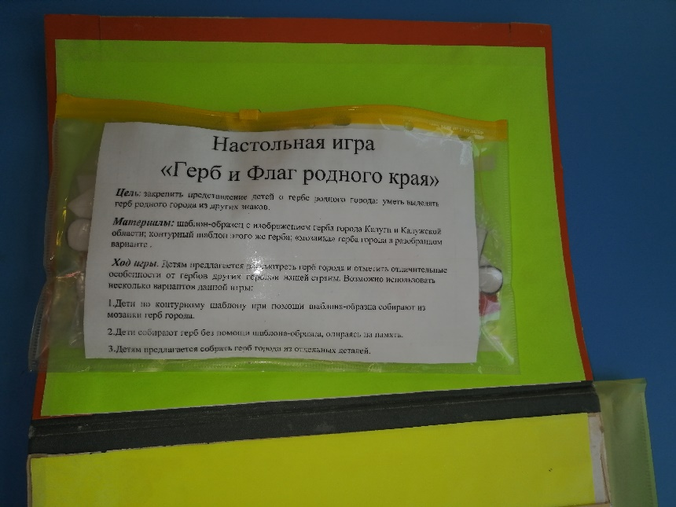
Занятие «О чем рассказал герб» знакомит с историей происхождения герба, его значением в прошлой и современной жизни. В конце занятия воспитатель предложил создать и нарисовать герб своей семьи.
Все работы детей также расположились в мини-музее. Таким образом у нас получился цикл занятий об истории создания герба Калужской области.
Что бы лучше познакомить детей с родным краем, мы решили оформить лэпбук на тему «Край ты мой любимый» в который мы собрали разнообразный материал: флаг и герб Калуги и Калужской области, достопримечательности нашей области, памятные места нашего города и игра «Путешествие по любимому городу».
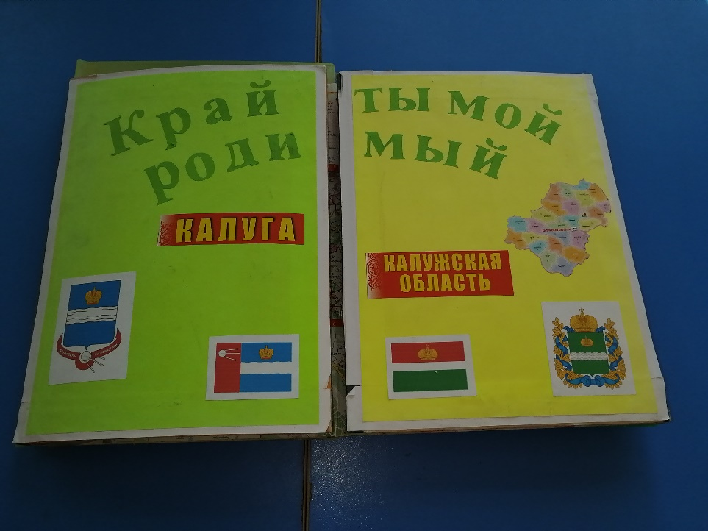
Вместе с детьми был составлен альбом, в котором собраны иллюстрации «Калуга – мой город родной».

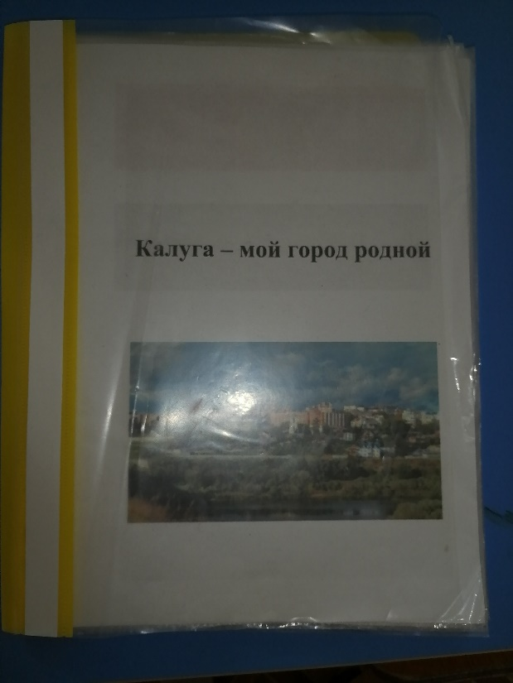

На занятиях рисования и аппликации мы использовали атрибуты мини – музея. А также пополняли его новыми поделками и рисунками. Так нами был изготовлен макет «Русская изба».
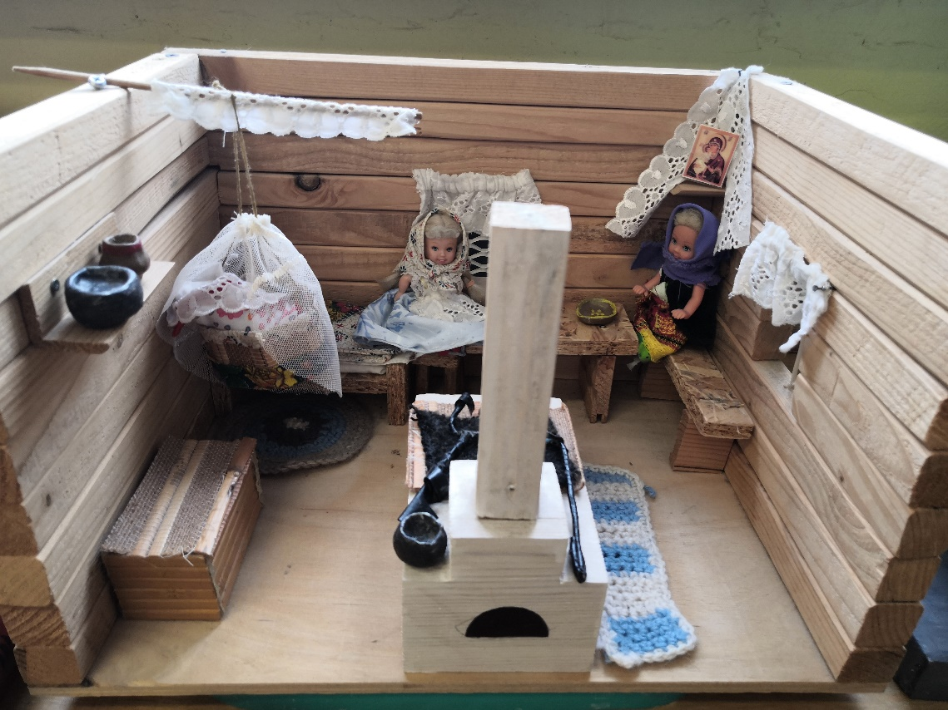

Совместно с родителями был изготовлен макет церкви.

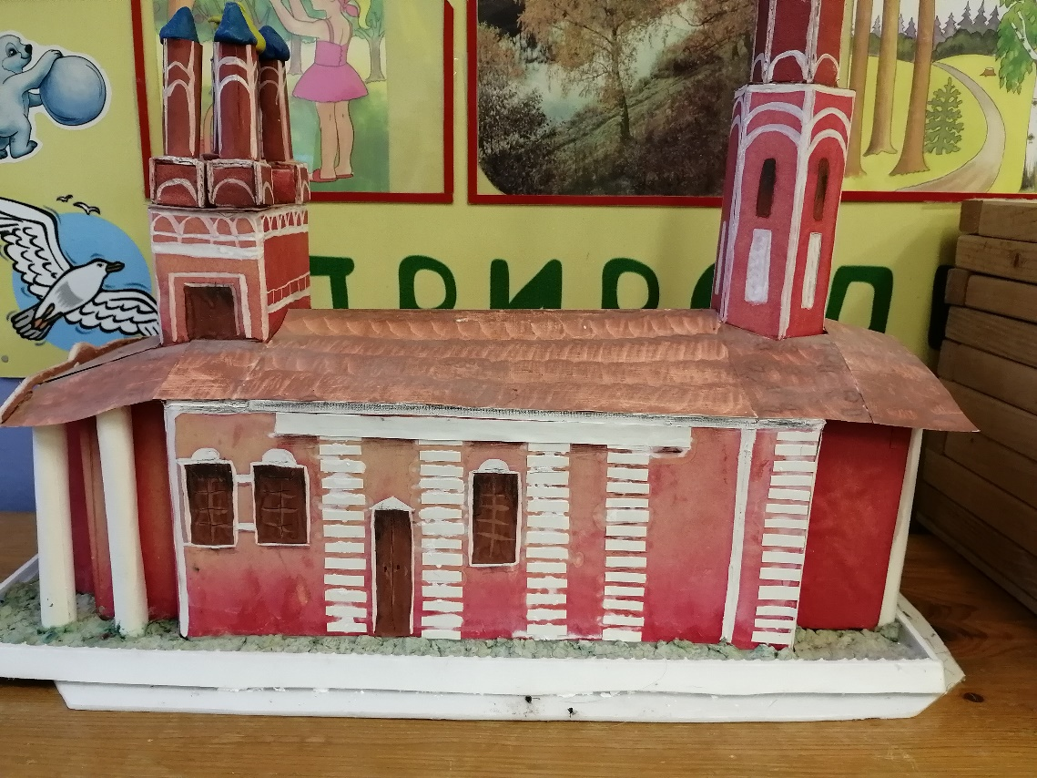

Мы изготовили наряд девушки нашей губернии:

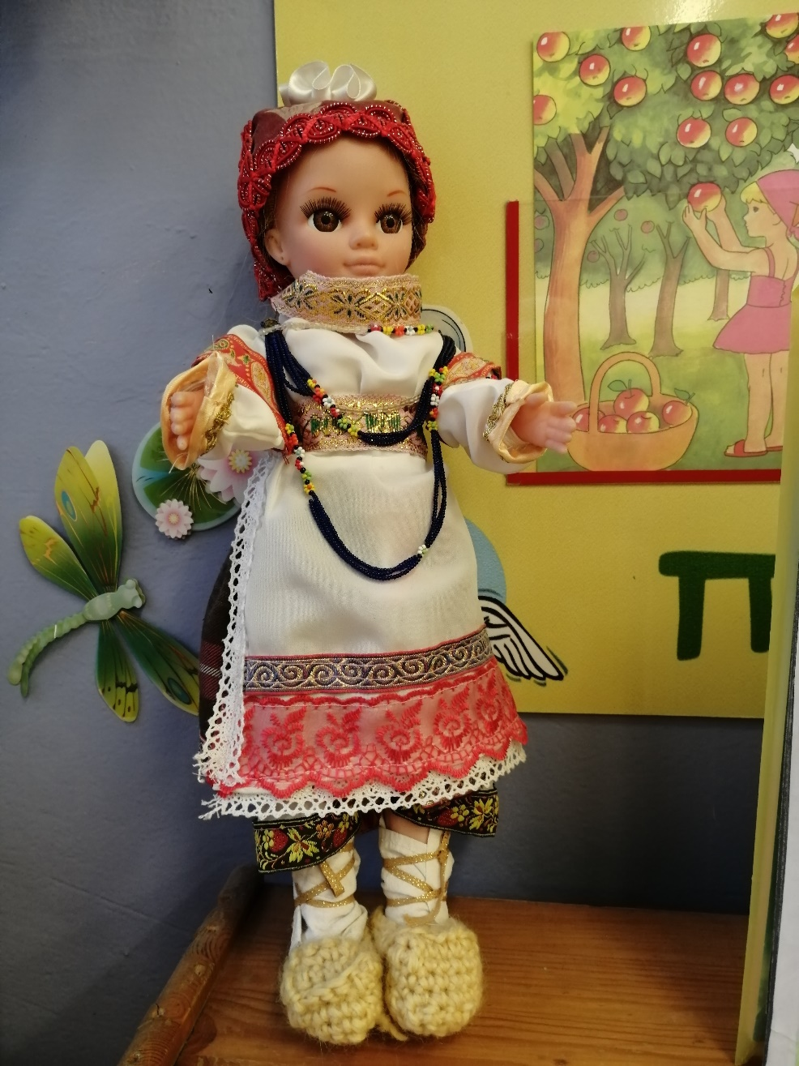

Параллельно созданию мини-музея проводилась тематическая неделя по краеведению «Моя Родина – Калуга».
В тематическую неделю по краеведению вошли беседы, экскурсии, игры, викторины о городе и о людях, проживающих в городе Калуге. Нами был разработан цикл занятий в форме квест - игры: «Путешествие по родному городу» и «Исторические места Калуги».

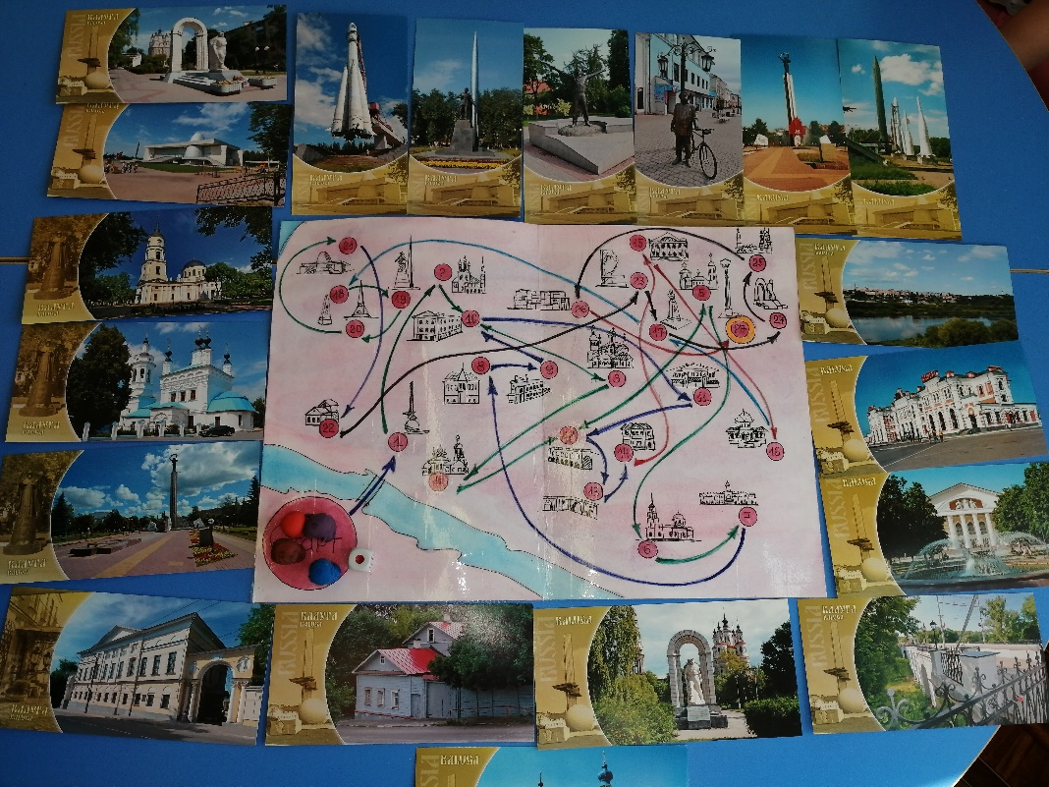
Мы подобрали книги и иллюстрации исторических мест Калужской области, рассматривая их дети стали узнавать те места где они были с родителями.
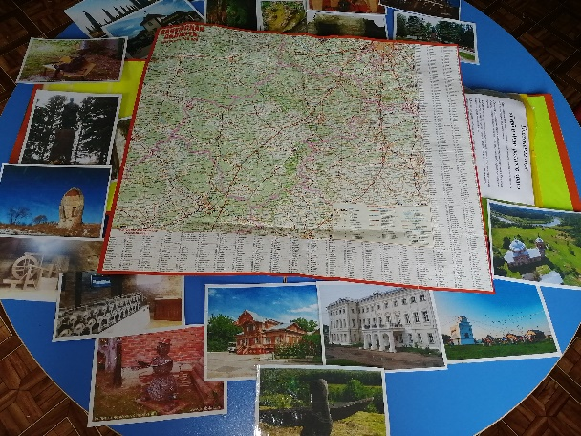

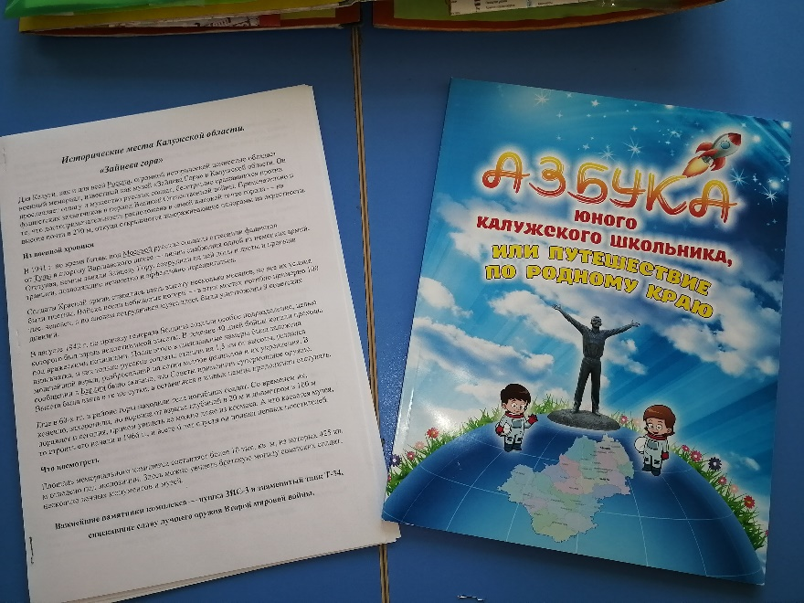
Таким образом, на примере мини – музея мы показали, как создавать такие музеи и как работать с их помощью с детьми, формируя у них отношение к Родине, к своей стране, своему краю, своему городу и т.д.

После того как музей был создан, наступил завершающий этап. Дети изготовили пригласительные билеты для своих родителей, и каждый ребенок провел экскурсию для своих родных. На этом работа музея не закончена: экспозиции периодически меняются (например, к 9 маю), дополняются новыми интересными предметами коллекции.

Таким образом, при организации мини – музея у детей повысились знания о государственной символике, о родном городе. Работа совместно с родителями повлияла на сплочение семьи, повышению эмоционального настроения. Все эти мероприятия формируют у детей отношение к Родине, к своей стране, своему краю, своему городу и т.д.

